Note: MHH

Model: Giải quyết bài toán  
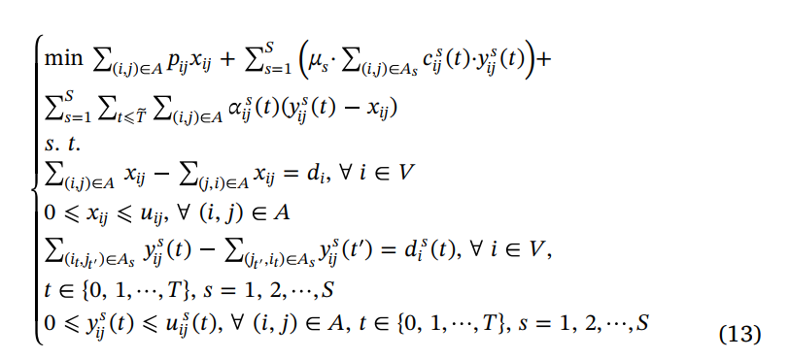

**Thông số cần tìm:**

Nodes: 50

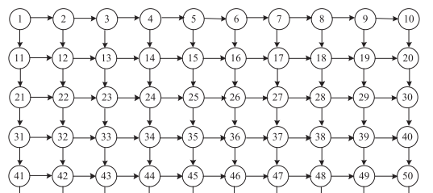

Links: 85

Biến x: 85

Biến y: 85

Ci, j: Random

Pi, j = 2min

Ui, j = random

i,j­: random

D1: 400

D50: 50

Priori plan: Tự quyết định đường đi ở first stage của bài toán dựa vào initial i,j­